财务报表

公司财报包括资产负债表、利润表、现金流量表、所有者权益（或股东权益）变动表以及附注。
我们可以这样理解，把自己当成一家公司。
你现在财务状况怎么样呐？
你要怎样来描述自己的财务状况？
你可以用财报的方式来描述自己的财力。


1有人问你，你有多少资产。通过资产负债表来体现。
你说有一套房，总价值300万，自己首付100万，贷款200万。
那么对应着财报里的资产负债表，你有300万的资产，负债200万，所有者权益是100万。所以，资产＝负债＋所有者权益，这个公式，是永远成立的。
资产负债表是指反映企业在某一特定日期的财务状况的报表。
左边这一竖栏是资产，右边这一竖栏是负债和股东权益（又叫所有者权益）
资产细分起来，有很多种，比如你的房产呀，现金呀，小车呀之类的。这对应着左边这栏的各种细分小科目。比如现金要计入到货币资金科目里，房子车子要计入固定资产科目里。
而购买资产的资金来源，可能是从银行借款（负债），也可能是你自己出的钱（股东权益或者叫所有者权益）。对应着右边这栏里的各种小科目。
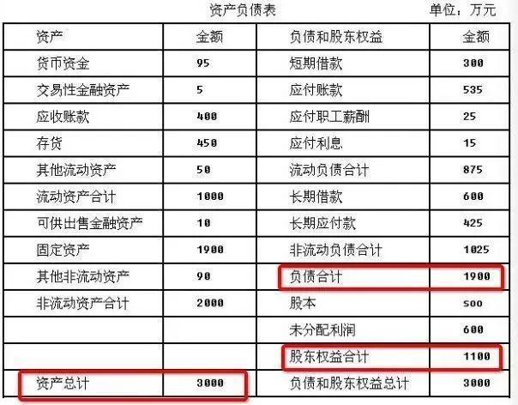
账户式资产负债表分左右两方，左方为资产项目，大体按资产的流动性大小排列，流动性大的排在前面，流动性小的排在后面。右方为负债及所有者权益项目，一般按要求清偿时间的先后顺序排列。在企业清算之前不需要偿还的所有者权益项目排在后面。
是不是负债越少越好？债权人认为负债比率越少越好，该比率越少，债权人越有保障，贷款风险越小；从经营者角度看，负债过高，企业难以继续筹资，负债过低，说明企业经营缺乏活力。如果太低，说明企业融资能力和投资能力很差，企业的发展也会受到限制。

2其次，你的收入情况。通过利润表来体现。
你有套价值300万的房子，这个只能说明你的资产情况，那收入情况呢，是否有稳定的收入啊？这里用到利润表。
我随便找了个利润表，大家可以看到一个公司有营业收入，扣掉各种营业成本，还有各种费用，各种税收，最后剩下的是净利润。
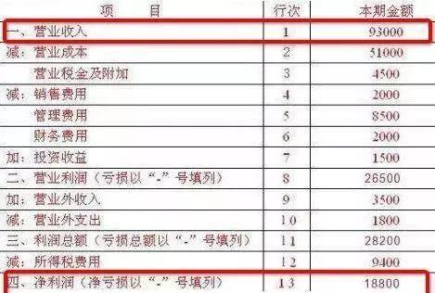
利润表是指反映企业在一定会计期间的经营成果的报表。我国企业的利润表采用多步式格式。
3有资产负债表，有利润表，为啥还要现金流量表？
现金流量表就是用来计录你账上真实的资金流动，进来多少，出去多少，还有多少钱。比如我跟张三做了个项目，他今年会给我50万，问他要钱，是不是不关心别的，只关心，今年这50万的现金能不能到你账上，那么实实在在的钱，是通过现金流量表能看出来。

4所有者权益变动表
所有者权益包括
1、实收资本（或称：股本）——投资人的原始投入；
2、资本公积——资本的溢价部分和企业收到的捐赠等；
3、盈余公积——按《公司法》有关规定在税后利润中提取的法定盈余公积金，一般净利润10%和任意盈余公积金；
4、利润分配——利润分配后的留存收益，即未分配利润。
所有者权益变动表是指反映构成所有者权益各组成部分当期增减变动情况的报表。通过所有者权益变动表既可以为报表使用者提供所有者权益总量增减变动的信息，也能为其提供所有者权益增减变动的结构性信息，特别是能够让报表使用者理解所有者权益增减变动的根源。

5附注
附注是对资产负债表、利润表、现金流量表和所有者权益变动表等报表中列示项目的文字描述或明细资料，以及对未能在这些报表中列示项目的说明等。
财务报表中的数字是经过分类与汇总后的结果，是对企业发生的经济业务的高度简化和浓缩的数字，如果没有形成这些数字所使用的会计政策和理解这些数字所必需的披露，财务报表就不可能充分发挥效用。因此，附注与资产负债表、利润表、现金流量表、所有者权益变动表等财务报表具有同等的重要性，是财务报表的重要组成部分。财务报表使用者要了解企业的财务状况、经营成果和现金流量，应当全面阅读附注。
附注的主要内容包括：企业的基本情况；财务报表的编制基础；遵循企业会计准则的声明；重要会计政策和会计估计；会计政策和会计估计变更以及差错更正的说明；报表重要项目的说明；或有和承诺事项、资产负债表日后非调整事项、关联方关系及其交易等需要说明的事项；有助于财务报表使用者评价企业管理资本的目标、政策及程序的信息。
如此，从大的方面来说，财报就是这样。每一家公司都有财报，而我们，将通过这些财报，就可以对这些公司作出具体分析。

